

【其他有利審查文件】

報名序號：
申請系別：餐旅管理系或餐旅創業組
姓 名：
就讀高中職：
科 別：

個人基本資料
姓名 |  | 出生日期 |  | 性別
e-mail |  |  |  | 電話
申請入學動機：
簡單/詳細介紹內容均可，
請扼要說明，要讓閱讀者看得懂，一頁內即可。

成長背景:

社團/幹部/志工經驗:

生涯規劃:

其他審查資料(證書/證照/參與活動照片….)
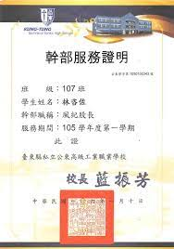 | 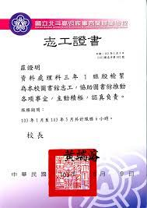
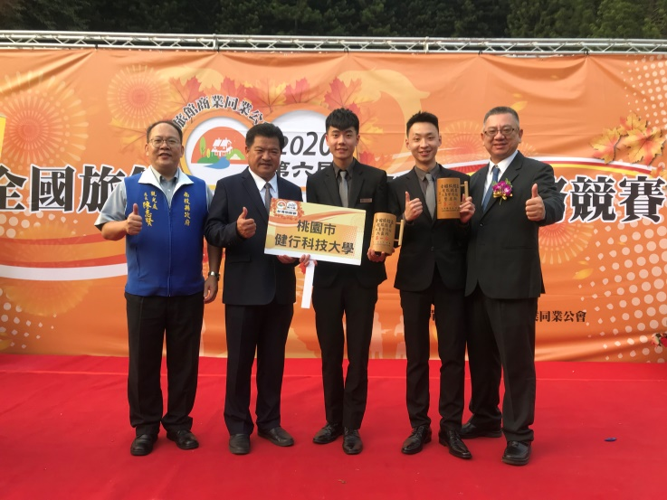
參加OO比賽

